Según la problemática presentada se decidió crear un script en Python.  
Para comenzar se creó una base de datos en la herramienta de Sqlite3 que viene por defecto en el paquete de Python, se ubicó dentro del proyecto y se insertó un solo dato en la tabla de nombre ‘ventas_consolidadas’:

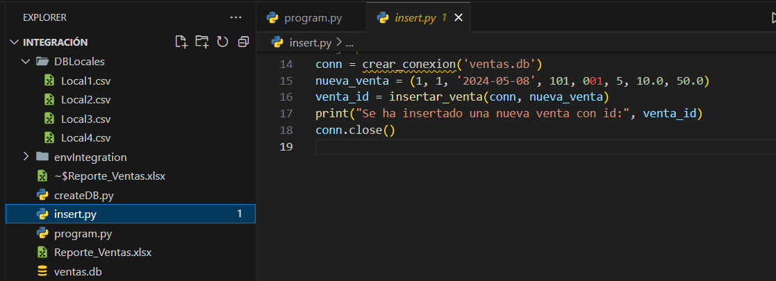

Luego se creó los respectivos archivos .csv, suponiendo que se han generado en el día actual de los 4 locales.

Debido a que no se disponía de la herramienta para la visualización de los datos dentro de la base de datos, se agregó un método que imprimiera los datos ingresados en un archivo .xlsx, de nombre ‘Reporte_Ventas.xlsx’

Este es el resultado en la primera prueba, 5 datos de cada Local y 1 que fue adicionado luego de crear la ase de datos:

Para ejecutarlo cada día a cierta hora, es recomendable una tarea programada como en IIS, sin embargo, en este ejercicio se colocará una variable de tiempo en la que se deberá ejecutar el script de actualización de los datos, no es eficiente puesto que el script estaría en constante ejecución, pero para la solución actual es útil hasta para revisar su funcionamiento:

